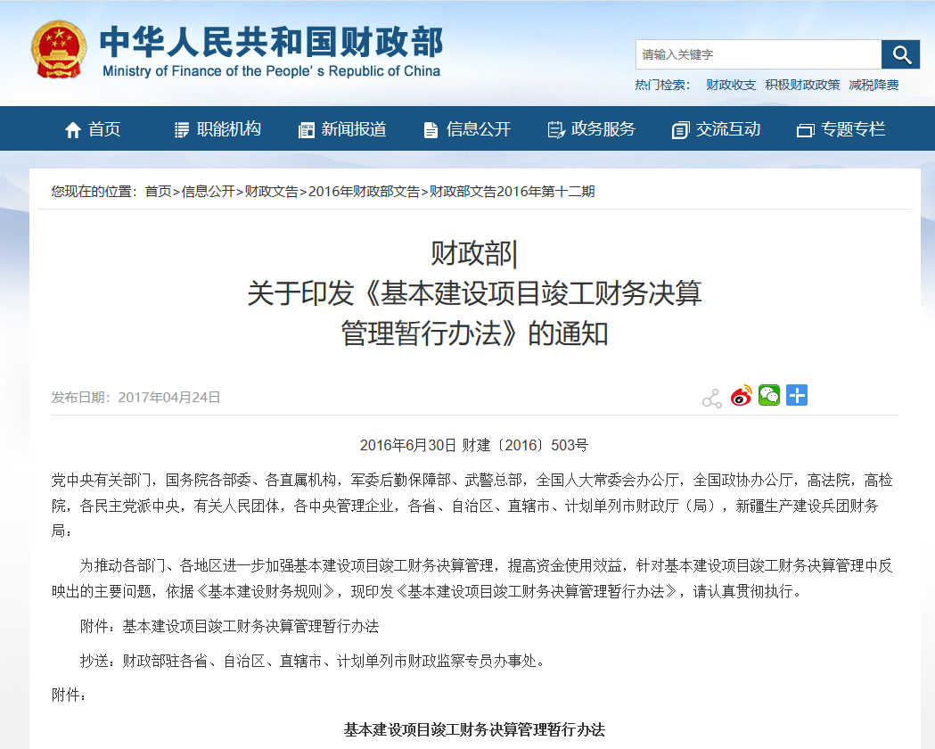

财政部|  
关于印发《基本建设项目竣工财务决算  
管理暂行办法》的通知

财建〔2016〕503号

党中央有关部门，国务院各部委、各直属机构，军委后勤保障部、武警总部，全国人大常委会办公厅，全国政协办公厅，高法院，高检院，各民主党派中央，有关人民团体，各中央管理企业，各省、自治区、直辖市、计划单列市财政厅（局），新疆生产建设兵团财务局：

　　为推动各部门、各地区进一步加强基本建设项目竣工财务决算管理，提高资金使用效益，针对基本建设项目竣工财务决算管理中反映出的主要问题，依据《基本建设财务规则》，现印发《基本建设项目竣工财务决算管理暂行办法》，请认真贯彻执行。

　　附件：基本建设项目竣工财务决算管理暂行办法

　　抄送：财政部驻各省、自治区、直辖市、计划单列市财政监察专员办事处。

附件：

**基本建设项目竣工财务决算管理暂行办法**

　　第一条 为进一步加强基本建设项目竣工财务决算管理，依据《基本建设财务规则》（财政部令第81号），制定本办法。

　　第二条 基本建设项目（以下简称项目）完工可投入使用或者试运行合格后，应当在3个月内编报竣工财务决算，特殊情况确需延长的，中小型项目不得超过2个月，大型项目不得超过6个月。

　　第三条 项目竣工财务决算未经审核前，项目建设单位一般不得撤销，项目负责人及财务主管人员、重大项目的相关工程技术主管人员、概（预）算主管人员一般不得调离。

　　项目建设单位确需撤销的，项目有关财务资料应当转入其他机构承接、保管。项目负责人、财务人员及相关工程技术主管人员确需调离的，应当继续承担或协助做好竣工财务决算相关工作。

　　第四条 实行代理记账、会计集中核算和项目代建制的，代理记账单位、会计集中核算单位和代建单位应当配合项目建设单位做好项目竣工财务决算工作。

　　第五条 编制项目竣工财务决算前，项目建设单位应当完成各项账务处理及财产物资的盘点核实，做到账账、账证、账实、账表相符。项目建设单位应当逐项盘点核实、填列各种材料、设备、工具、器具等清单并妥善保管，应变价处理的库存设备、材料以及应处理的自用固定资产要公开变价处理，不得侵占、挪用。

　　第六条 项目竣工财务决算的编制依据主要包括：国家有关法律法规；经批准的可行性研究报告、初步设计、概算及概算调整文件；招标文件及招标投标书，施工、代建、勘察设计、监理及设备采购等合同，政府采购审批文件、采购合同；历年下达的项目年度财政资金投资计划、预算；工程结算资料；有关的会计及财务管理资料；其他有关资料。

　　第七条 项目竣工财务决算的内容主要包括：项目竣工财务决算报表(附表1)、竣工财务决算说明书、竣工财务决（结）算审核情况及相关资料。

　　第八条 竣工财务决算说明书主要包括以下内容：

　　（一）项目概况；

　　（二）会计账务处理、财产物资清理及债权债务的清偿情况；

　　（三）项目建设资金计划及到位情况，财政资金支出预算、投资计划及到位情况；

　　（四）项目建设资金使用、项目结余资金分配情况；

　　（五）项目概（预）算执行情况及分析，竣工实际完成投资与概算差异及原因分析；

　　（六）尾工工程情况；

　　（七）历次审计、检查、审核、稽察意见及整改落实情况；

　　（八）主要技术经济指标的分析、计算情况；

　　（九）项目管理经验、主要问题和建议；

　　（十）预备费动用情况；

　　（十一）项目建设管理制度执行情况、政府采购情况、合同履行情况；

　　（十二）征地拆迁补偿情况、移民安置情况；

　　（十三）需说明的其他事项。

　　第九条 项目竣工决（结）算经有关部门或单位进行项目竣工决(结)算审核的，需附完整的审核报告及审核表（附表2），审核报告内容应当详实，主要包括：审核说明、审核依据、审核结果、意见、建议。

　　第十条 相关资料主要包括：

　　（一）项目立项、可行性研究报告、初步设计报告及概算、概算调整批复文件的复印件；

　　（二）项目历年投资计划及财政资金预算下达文件的复印件；

　　（三）审计、检查意见或文件的复印件；

　　（四）其他与项目决算相关资料。

　　第十一条 建设周期长、建设内容多的大型项目，单项工程竣工财务决算可单独报批，单项工程结余资金在整个项目竣工财务决算中一并处理。

　　第十二条 中央项目竣工财务决算，由财政部制定统一的审核批复管理制度和操作规程。中央项目主管部门本级以及不向财政部报送年度部门决算的中央单位的项目竣工财务决算，由财政部批复；其他中央项目竣工财务决算，由中央项目主管部门负责批复，报财政部备案。国家另有规定的，从其规定。

　　地方项目竣工财务决算审核批复管理职责和程序要求由同级财政部门确定。

　　经营性项目的项目资本中，财政资金所占比例未超过50%的，项目竣工财务决算可以不报财政部门或者项目主管部门审核批复。项目建设单位应当按照国家有关规定加强工程价款结算和项目竣工财务决算管理。

　　第十三条 财政部门和项目主管部门对项目竣工财务决算实行先审核、后批复的办法，可以委托预算评审机构或者有专业能力的社会中介机构进行审核。

　　第十四条 项目竣工财务决算审核批复环节中审减的概算内投资，按投资来源比例归还投资者。

　　第十五条 项目主管部门应当加强对尾工工程建设资金监督管理，督促项目建设单位抓紧实施尾工工程，及时办理尾工工程建设资金清算和资产交付使用手续。

　　第十六条 项目建设内容以设备购置、房屋及其他建筑物购置为主且附有部分建筑安装工程的，可以简化项目竣工财务决算编报内容、报表格式和批复手续；设备购置、房屋及其他建筑物购置，不用单独编报项目竣工财务决算。

　　第十七条 财政部门和项目主管部门审核批复项目竣工财务决算时，应当重点审查以下内容：

　　（一）工程价款结算是否准确，是否按照合同约定和国家有关规定进行，有无多算和重复计算工程量、高估冒算建筑材料价格现象；

　　（二）待摊费用支出及其分摊是否合理、正确；

　　（三）项目是否按照批准的概算（预）算内容实施，有无超标准、超规模、超概（预）算建设现象；

　　（四）项目资金是否全部到位，核算是否规范，资金使用是否合理，有无挤占、挪用现象；

　　（五）项目形成资产是否全面反映，计价是否准确，资产接受单位是否落实；

　　（六）项目在建设过程中历次检查和审计所提的重大问题是否已经整改落实；

　　（七）待核销基建支出和转出投资有无依据，是否合理；

　　（八）竣工财务决算报表所填列的数据是否完整，表间勾稽关系是否清晰、正确；

　　（九）尾工工程及预留费用是否控制在概算确定的范围内，预留的金额和比例是否合理；

　　（十）项目建设是否履行基本建设程序，是否符合国家有关建设管理制度要求等；

　　（十一）决算的内容和格式是否符合国家有关规定；

　　（十二）决算资料报送是否完整、决算数据间是否存在错误；

　　（十三）相关主管部门或者第三方专业机构是否出具审核意见。

　　第十八条 财政部对授权主管部门批复的中央项目竣工财务决算实行抽查制度。

　　第十九条 项目竣工后应当及时办理资金清算和资产交付手续，并依据项目竣工财务决算批复意见办理产权登记和有关资产入账或调账。

　　第二十条 项目建设单位经批准使用项目资金购买的车辆、办公设备等自用固定资产，项目完工时按下列情况进行财务处理：

　　资产直接交付使用单位的，按设备投资支出转入交付使用。其中，计提折旧的自用固定资产，按固定资产购置成本扣除累计折旧后的金额转入交付使用，项目建设期间计提的折旧费用作为待摊投资支出分摊到相关资产价值；不计提折旧的自用固定资产，按固定资产购置成本转入交付使用。

　　资产在交付使用单位前公开变价处置的，项目建设期间计提的折旧费用和固定资产清理净损益（即公开变价金额与扣除所提折旧后设备净值之间的差额）计入待摊投资，不计提自用固定资产折旧的项目，按公开变价金额与购置成本之间的差额作为待摊投资支出分摊到相关资产价值。

　　第二十一条 本办法自2016年9月1日起施行。《财政部关于加强和改进政府性基金年度决算和中央大中型基建项目竣工财务决算审批的通知》(财建〔2002〕26号)和《财政部关于进一步加强中央基本建设项目竣工财务决算工作的通知》（财办建〔2008〕91号）同时废止。